***UNIDAD 5: Sistemas de Coordinación de Acceso al Medio en Redes Lans.***

1. ***Transmisión en Canales Punto a Punto y en Canales Compartidos.***

1. ***Red Lan Ethernet. Topología de Canal, (Bus). Protocolo Ethernet.***
2. ***Red Lan Token Ring. Topología Anillo. Protocolo IBM Token Ring.***
3. ***Red Lan FDDI. Interconexión de Datos Distribuidos por Fibra.***
4. ***Red Lan ATM. Modo de Transferencia Asincrónica.***
5. ***Redes Lans inalámbricas. Red Wifi, Protocolo 802.11. Topología Estrella.***
6. ***Redes Lans inalámbricas. Red Bluetooth, Protocolo 802.15. Topología Estrella.***

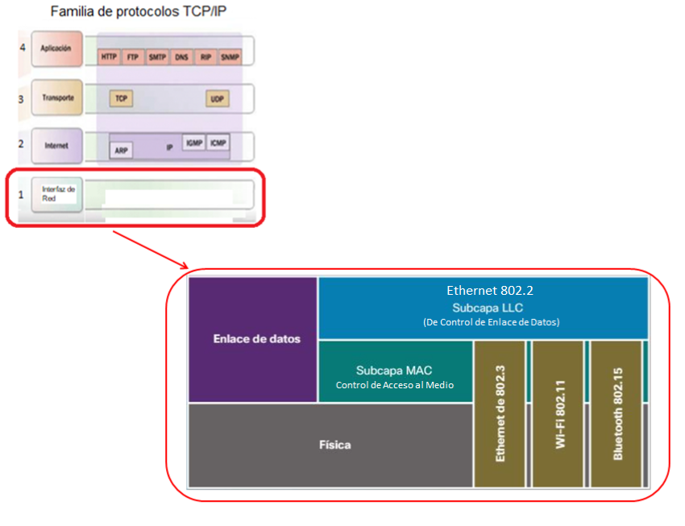

1. ***Transmisión en Canales Punto a Punto y en Canales compartidos.***

|Las conexiones entre computadores en las redes se clasifican en **canales punto a punto** y **canales compartidos.**

1. **Canales punto a punto.**

En este sistema de conexión solamente dos computadores se interconectan, deben acordar cómo enviar los datos. Además, tienen absoluta seguridad y privacidad, debido a que solo las computadoras que van a intercambiar información se encuentran conectadas, ninguna otra computadora se encuentra presente. Si utilizáramos este sistema para varias computadoras se establecerían gran cantidad de conexiones.

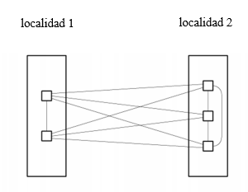

Las conexiones punto a punto se utilizan en las redes de larga distancia, (Wans), porque la coordinación de transferencia de información es muy simple, debido a que solamente se conectan dos computadoras, el transmisor y el receptor.

1. **Canales compartidos.**

Aun cuando la comunicación directa entre computadores es usada en casos especiales, la mayoría de las redes incorporan mecanismos para compartir el medio de transmisión.

Las Redes de Área Local, (Lans), utilizan canales de comunicación compartidos, al cual varios computadores están conectados. Los computadores se turnan para enviar paquetes cuando el medio es compartido.

De acuerdo a la Topología o disposición física las redes de Área Local, Lans, se clasifican en:

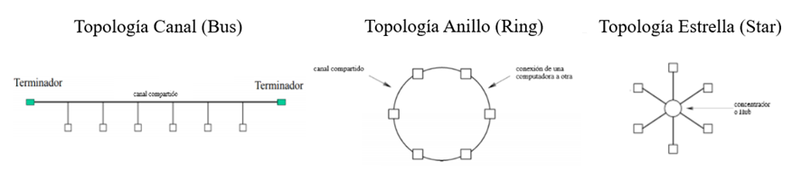

1. ***Topología de Canal, Bus.***

Este sistema utiliza un Terminador en cada extremo del cable para evitar la reflexión de la onda portadora, la cual se encamina por el terminador y se disipa.

Una falla en el cable determina que quede sin funcionamiento toda la red.

Pueden producirse colisiones.

1. ***Topología Anillo, Token Ring.***

En la topología Anillo, (Ring), los computadores están conectados en un lazo o ciclo cerrado.

Una falla en el cable determina que quede sin funcionamiento toda la red.

No pueden producirse colisiones.

1. ***Topología Estrella.***

En la Topología Estrella, todos los computadores están conectados a un punto central llamado conmutador, (switch).

Una falla en un cable determina que quede sin funcionamiento solamente el computador que se encuentra conectado al cable fallado. El nodo central es crítico para el funcionamiento de la red.

No pueden producirse colisiones.

***2.1. Red Lan Ethernet. Topología canal, (bus). Protocolo Ethernet.***

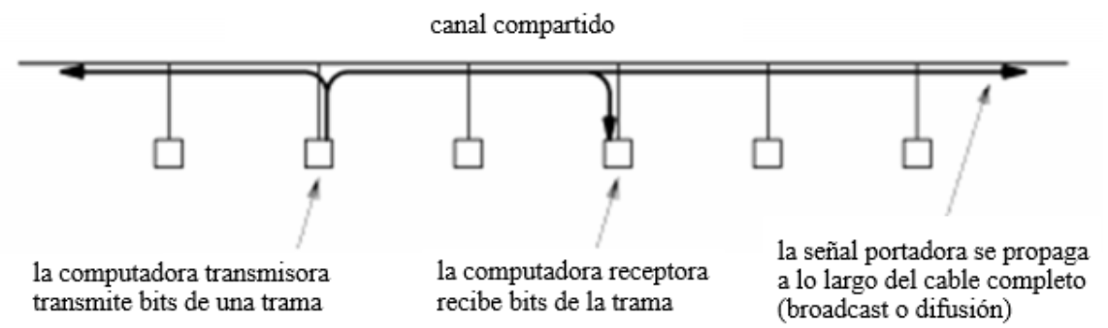

*Sistema de Coordinación de Acceso al medio: (CSMA/CD)*

***Acceso Múltiple con Detección de Portadora y Detección de Colisiones.***

1. **CSMA, (Acceso Múltiple con Detección de Portadora):**

Para determinar si el medio está siendo usado, los computadores chequean la presencia de la portadora. Si ésta no está presente, el computador puede transmitir la trama. Si la portadora está presente, el computador debe esperar el término de la transmisión antes de proceder. Este chequeo es conocido como detección de portadora.

1. **CD, (Detección de Colisiones):**

El retardo de propagación de la señal puede “engañar” a un transmisor. Este puede iniciar la transmisión y luego detectar una colisión en el uso del medio. CSMA no puede prevenir todos los conflictos. La colisión se presenta cuando dos señales interfieren y el resultado es indistinguible.

Cada transmisor monitorea el cable mientras transmite. Si detecta la colisión de las señales portadoras, ¿Cuál es el esquema para recuperarse de la misma? Cada computador espera un tiempo aleatorio antes de intentar una retransmisión dentro de un rango comprendido entre un tiempo inicial 0 y un tiempo final d.

Después de la primera colisión si vuelve a producirse una nueva colisión, el transmisor debe duplicar el intervalo para obtener el tiempo de espera aleatorio, de 0 a 2d.

Si vuelve a producirse una nueva colisión el transmisor sigue aumentando el valor del tiempo final, hasta que luego de tres o cuatro intentos la red sale de la condición de colisión.

La duplicación del rango de retardo aleatorio es conocida como retroceso exponencial binario, (back off).

Rango 1 : 0 a 20.d

Rango 2 : 0 a 21.d

Rango n : 0 a 2n.d

Rango 2n . d : 20 . d --- 21 . d --- 22 . d --- 23 . d --- etc.

Rango 2n . d : 1 . d --- 2 . d --- 4 . d --- 8 . d --- etc.

Si d = 1 mseg.: 1 mseg ……. 2 mseg ….. 4 mseg …… 8 mseg

Crece rápidamente, exponencialmente.

Características de La ***Red Ethernet***:

***Capacidad de transmisión.*** ***Sistema de coordinación Alcance. Protocolo.***

1. Ethernet 10 Mbps, CSMA/CD 100 mts. Ethernet y IEEE 802.3
2. Fast Ethernet 100 Mbps.
3. Giga Ethernet 1 Gbps.

***2.2. Red Lan Ethernet con estructura física Estrella, funcionamiento en Canal, (Bus).***

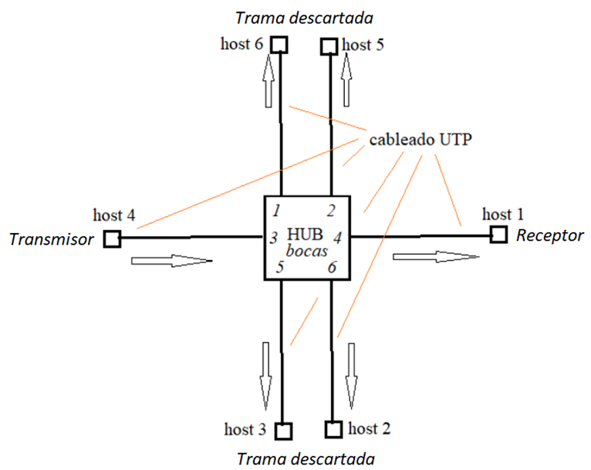

Agregando un Hub, (Concentrador), la Red Lan Ethernet queda configurada con una estructura física Estrella, pero sigue funcionando como una Red Lan de formato Canal, (Bus). Esto es debido a que cuando un host transmite, por ejemplo el host 4, se produce una difusión de la trama, (Broadcast), y esa trama llega a todos los otros host. Así que solamente un host puede transmitir por vez, esto se debe a que el HUB, (concentrador), reenvía la trama recibida por la boca 3 a todas las demás bocas, alcanzando a todos los hosts. El Host destinatario hace una copia de la trama y todos los demás hosts lo descartan.

***3. Red Lan IBM Token Ring. Topología Anillo.Protocolo IEEE 802.5***

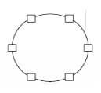

*Sistema de Coordinación de Acceso al medio:*

***Pasaje de Ficha, (Token ring).***

Los computadores de una red token ring usan un mensaje corto especial llamado ficha o token, para coordinar el uso del anillo. Sólo un token existe en la red en cada instante. Para enviar datos, un computador debe esperar por el arribo del token, y extraerlo, es decir quitarlo de la red. Luego transmite una trama y espera que le llegue. Cuando esta trama llega nuevamente al receptor, éste la descarta e incorpora la ficha o token, para que otro computador pueda transmitir la suya. El receptor hace una copia de la trama y permite que ésta siga su recorrido. Cuando ningún computador tiene datos para enviar, el token simplemente circula alrededor del anillo. Para detectar errores, el transmisor compara los datos enviados con los recibidos.

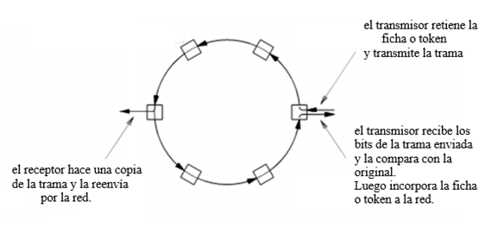

***Capacidad de transmisión.*** ***Sistema de coordinación Alcance. Protocolo.***

16 Mbps. Pasaje de ficha 400 mts. IEEE 802.5

***4. Red Lan FDDI. Interconexión de Datos Distribuidos por Fibra. Protocolo IEEE 802.5***

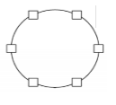

*Sistema de Coordinación de Acceso al medio:*

***Pasaje de Ficha, (Token ring).***

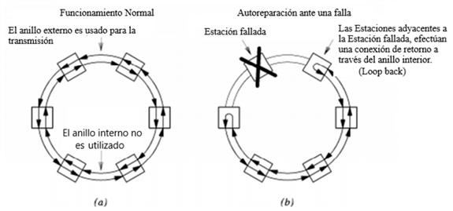

Se dice que la red FDDI es autorreparable porque el hardware se puede recuperar de fallas. Para ello FDDI usa ***redundancia***. Esta red posee dos anillos con distinto sentido de circulación de datos. El anillo externo es usado para transmitir los datos mientras que el anillo interno no se utiliza en funcionamiento normal, pero cuando ocurre una falla, las estaciones adyacentes a la falla se reconfiguran y usan el anillo interno para saltarse el sector con falla. FDDI soporta tráfico de datos de voz, vídeo y aplicaciones en tiempo real.

***Capacidad de transmisión.*** ***Sistema de coordinación Alcance. Protocolo.***

100 Mbps. Pasaje de ficha 2 Kms. IEEE 802.5

***5. Red Lan ATM. Modo de Transferencia Asíncrona.***

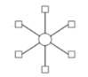

*Sistema de Coordinación de Acceso al medio:*

***Mediante un concentrador central, (Conmutador), en topología Estrella.***

La Red Lan ATM utiliza un Sistema de *Coordinación de Acceso al Medio tipo* ***Estrella***, los datos no son propagados a todos los computadores de la LAN, se establece una conexión entre el transmisor y el receptor solamente, a través del elemento central llamado Concentrador, Conmutador o Switch. ATM soporta tráfico de datos de voz, vídeo y aplicaciones en tiempo real, con implementación de fibra óptica.

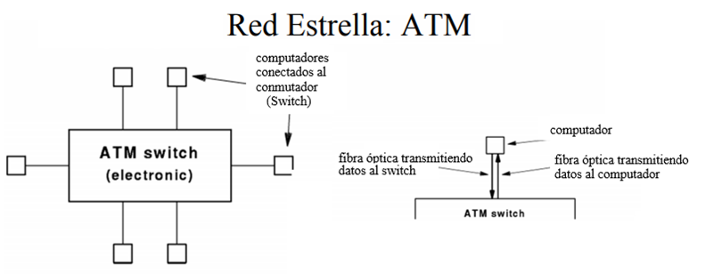

***Capacidad de transmisión.*** ***Sistema de coordinación Alcance. Protocolo.***

Cableado de cobre: 100 Mbps. Conmutador central 100 Mts. UIT − t.i.121

Fibra óptica: 622 Mbps. Conmutador central 2 Kms. UIT − t.i.121

UIT: Unión Internacional de Telecomunicaciones.

UIT − t.i.121: Desarrollado por empresas telefónicas.

***6.1. Red Lan inalámbrica. Red Wifi. Protocolo 802.11g***

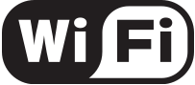

Las Redes **LAN Wifi**, Redes inalámbricas de Área Local, cumplen con la topología ***Estrella***. Es decir permiten la conexión de varios computadores inalámbricos con un dispositivo central llamado **Punto de Acceso**, **(Access Point)**. Dentro de estas redes la más utilizada y que hasta ahora se ha impuesto es la que responde a la “**Norma IEEE 802.11”**. Esta red inalámbrica es también identificada como **WiFi**, que se deriva de **Wi**reless **Fi**delity, algo así como el estándar para la fidelidad inalámbrica. En realidad, éste es un nombre comercial de marketing, que oculta su verdadera identidad, es decir que:

**WiFi**  = **“Protocolo IEEE 802.11g”**

Presenta dos tipos de funcionamiento distinto: 1) Infraestructura o Administrado. 2) Ad-Hoc.

***6.1. Red Lan inalámbrica. Red Wifi. Protocolo 802.11g***



1. **Infraestructura o Administrado.**

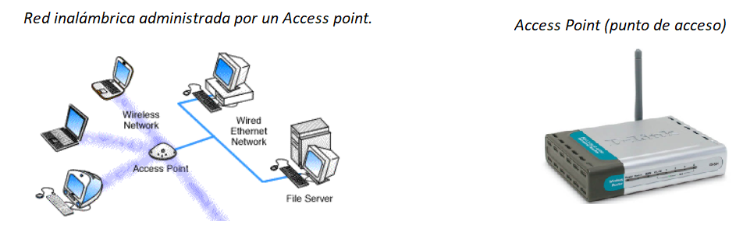

*Sistema de Coordinación de Acceso al medio:*

***“PCF”. Función de Coordinación Puntual.***

El **Sistema de Coordinación *PCF,*** presenta una ***topología Estrella,*** en la cual una Estación Base, (Access Point), tiene autoridad para decidir qué estación puede transmitir en cada momento. Es decir, el Access Point administra el tránsito de comunicaciones. La estación que quiere transmitir debe comunicarse con el Access Point más cercano para solicitar autorización de transmisión, esto evita la superposición de transmisiones y con ello **evita** entonces las **colisiones**. Ninguna estación puede comunicarse con otra, solo pueden hacerlo a través del Access Point.Las interfaces de los computadores se conectan automáticamente a la red wifi, si así está configurada la misma.

En este modo de Infraestructura o Administrada, también puede agregarse una **password** que es solicitada al ingresar una estación cualquiera a la red, lo que aumenta la **seguridad.** La primera red inalámbrica fue la de la norma IEEE 802.11, luego la IEEE 802.11a, IEEE 802.11b, etc. El último desarrollo es la norma IEEE 802.11g, que alcanzó una Capacidad de transferencia de 54 Mbps, es la que se está utilizando actualmente y sobre la que nos explayaremos. Sin embargo, se está desarrollando una Wifi que superará la Capacidad de 100 Mbps, cuya norma se llama por ahora IEEE 802.11n.

La Wifi IEEE 802.11g tiene las siguientes características:

Utiliza el método de transmisión OFDM, (Multiplexación por División de Frecuencias Ortogonales), que consiste en transmitir 52 señales Portadoras de distinta frecuencia, del siguiente modo: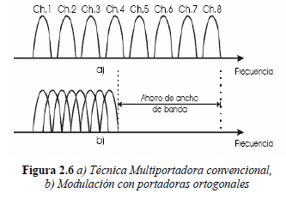

48 Portadoras son para los Datos.

4 Portadoras son para sincronización.

Opera en la banda de 2,4 GHz, (banda de microondas). Cada portadora tiene un ancho de banda de 20 MHz. La codificación de los datos se realiza mediante la modulación por desplazamiento de fase, utilizando el sistema 64-QAM, (Modulación de Amplitud y Fase en Cuadratura), permitiendo así que un símbolo pueda transmitir muchos bits, (seis). La utilización de todas las técnicas anteriores, le permite al IEEE 802.11g, transmitir datos a razón de 54 Mbps.

***Capacidad de transmisión.*** ***Sistema de coordinación Alcance. Protocolo.***

54 Mbps. PCF. Coordinación Puntual 30 mts. IEEE 802.11g

***6.2. Red Lan inalámbrica. Red Wifi. Protocolo 802.11g***

1. **Ad-hoc**

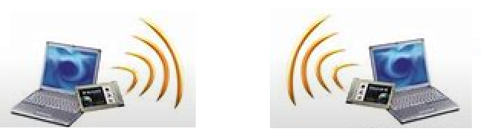

Una red ***"Ad Hoc"*** consiste en un grupo de ordenadores que se comunican cada uno directamente con los otros, a través de las señales de radiofrecuencia de las portadoras, ***sin usar un punto de acceso***. Son comunicaciones de tipo igual-a-igual, (peer to peer). La ventaja de este modo es que se puede establecer una comunicación de forma inmediata entre ordenadores, aunque su velocidad generalmente no supera los ***11 Mbps.***

*Sistema de Coordinación de Acceso al medio:*

***“DCF”. Función de Coordinación Distribuida “*MACAW”.**

**MACAW: *Acceso al Medio Inalámbrico con Prevención de Colisiones.***

***Consideremos una transmisión del computador “A” al “B”.***

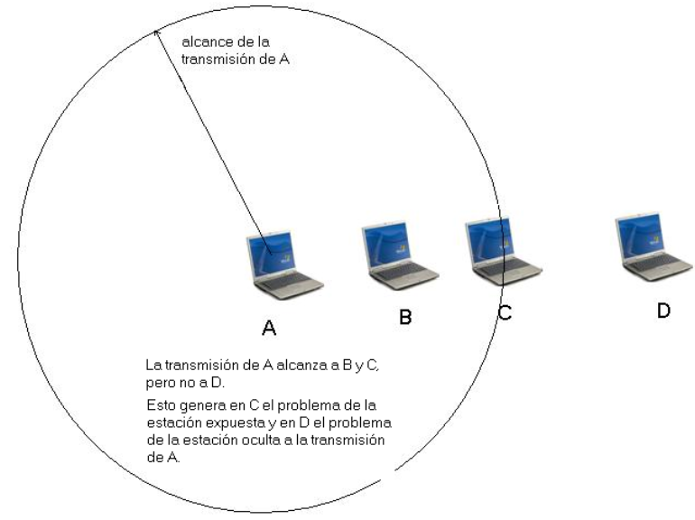

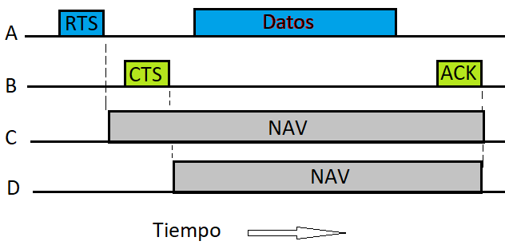

Cómo se expresa en el gráfico la estación A transmite a B. B y C reciben la transmisión, en cambio D no. Es decir que, durante la transmisión de A hacia B, la estación C queda expuesta a esa transmisión, y la estación D no. Eso conlleva a lo que denominamos problema de estación expuesta, (C), y de estación oculta (D), que deben solucionarse durante la transmisión. El protocolo inicia cuando A decide enviar datos a B. A verifica, que no hay nadie transmitiendo y entonces envía una trama RTS a B, en la que le solicita permiso para enviarle una trama de datos. La trama RTS tiene una identificación de B, por supuesto.

***RTS = Solicitud de envío.*** El transmisor indica al destino que se prepare para recibir.

***Request to Send.***

***CTS = Borrar para enviar.*** El receptor indica que está listo, y que comience a enviar datos.

***Clear to Send.***

***ACK = Reconocimiento.***

***Acknowledge***



1. A transmite una trama RTS a B.
2. B recibe la trama RTS y le otorga permiso enviándole una trama CTS a A.
3. A recibe la trama CTS de B, y comienza el envío de una trama de Datos a B y comienza un temporizador de ACK.
4. Al recibir correctamente la trama de datos, B responde con una trama de ACK.
5. Si el temporizador de ACK de A termina antes de que llegue el ACK desde B, todo el protocolo se ejecuta de nuevo.

Supongamos que llegó bien. Terminó el intercambio entre A y B.

Veamos cómo reaccionan C y D.

C está dentro del alcance de A, así que recibió el RTS, pero detectó que no es para él, entonces se coloca en Silencio hasta que termine la transmisión para no entorpecerla, aunque tenga algo para transmitir. Es lo que se llama Canal Virtual Ocupado, (NAV), que no es ninguna transmisión, simplemente ingresa en un cono de silencio hasta que llegue el ACK final.

D no escucha el RTS de A, pero si el CTS de B, por lo que también se impone un Silencio, (NAV), hasta el ACK.

***Capacidad de transmisión.*** ***Sistema de coordinación Alcance. Protocolo.***

11 Mbps. DCF.Coordinación distribuida, MACAW 30 mts. IEEE 802.11g

***7. Red Lan inalámbrica. Red Bluetooth. Protocolo 802.15.***  

*Sistema de Coordinación de Acceso al medio:*

***“PCF”. Función de Coordinación Puntual.***

Las Redes **PANW**, Redes inalámbricas de Área Personal, permiten conectar todos los dispositivos personales que dispongan de esta tecnología. Por ejemplo, teléfonos celulares, cámaras de fotografías, sistemas de auriculares, transferencias de archivos, simulación de un puerto serie, etc. Dentro de ellas, la más difundida hasta el momento y que está triunfando sobre las demás, es la red inalámbrica denominada “**Bluetooth**”.

La unidad básica de un sistema Bluetooth es una **Piconet,** que está formada por un nodo Maestro y hasta siete nodos Esclavos. Un conjunto de piconets interconectadas por un nodo esclavo, se denomina **Scatternet**, pero no es muy usual.

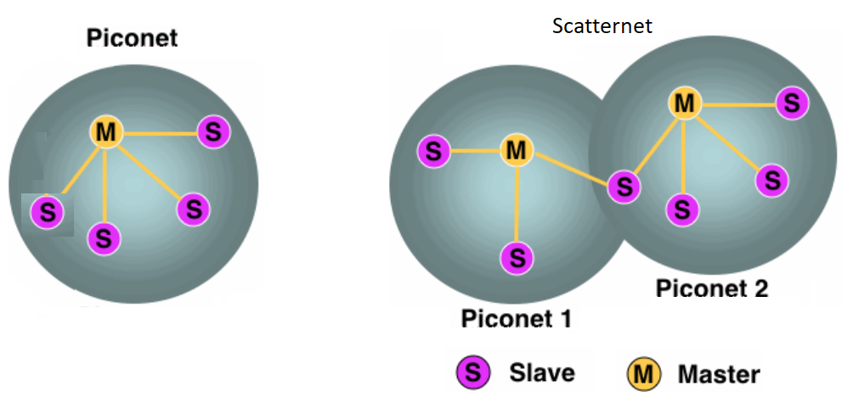

El piconet funciona como un sistema centralizado, administrado por el Maestro, quien controla el reloj y determina qué dispositivo se comunica en un momento dado. No existe comunicación de esclavo a esclavo. El sistema de transmisión es de baja potencia y opera en la banda de ***2,4 GHz, (microondas)***. La banda se divide en ***79 canales de 1 MHz*** cada uno.

Utiliza modulación por ***desplazamiento de frecuencia, con un bit por Hz, lo cual da una Tasa de Transferencia de 1 Mbps***. Utiliza un sistema de saltos de frecuencia de portadoras para evitar interferencias. Estos saltos de frecuencia de portadoras los determina el Maestro y lo comunica a los esclavos. Se realizan ***1600 saltos de frecuencia por segundo.*** Wifi y Bluetooth, es decir las normas 802.11g y 802.15, debido a que ambas trabajan a las mismas frecuencias de portadoras, del orden de 2,4 GHz., normalmente interfieren entre sí. La que tiene mayor poder destructivo es la Bluetooth, porque hace más cambios de frecuencia por segundo que la Wifi.

Es por eso que no es conveniente trabajar con ambas simultáneamente. Y en algunas empresas se ha dejado de lado definitivamente la Bluetooth, para preservar el Wifi.

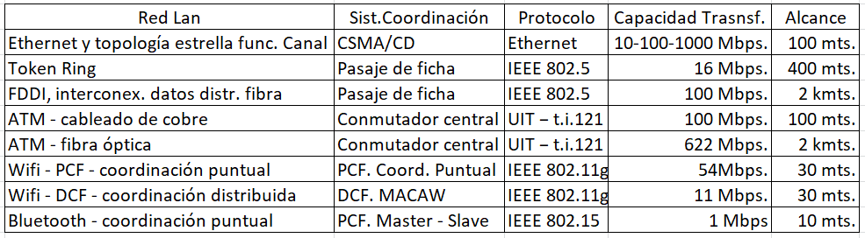

***Anexo 1.***

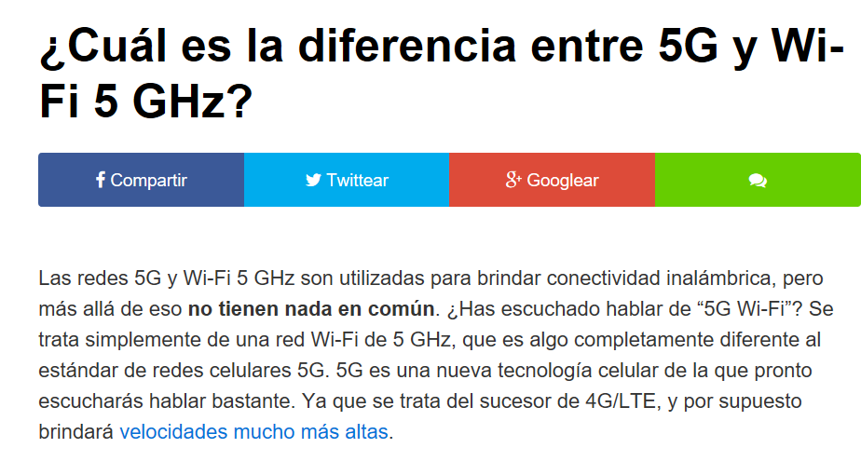

Hecha esta aclaración veremos Wi-Fi 6**Lawrence Ramdohr**

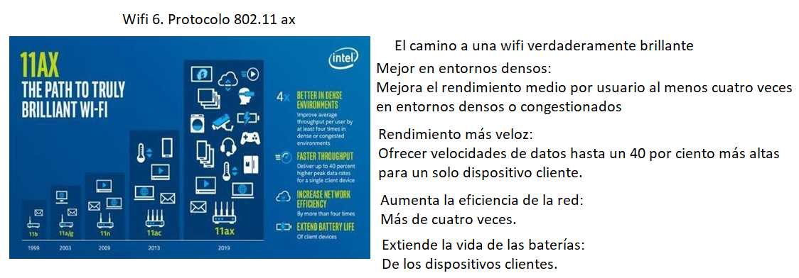

***La tecnología Wi-Fi 6 es el estándar de la próxima generación inalámbrica que es mucho más rápida que la actual. Pero más que solo velocidad, proporcionará un mejor rendimiento en áreas congestionadas, desde estadios hasta su propia casa repleta de dispositivos.***

* **Wi-Fi 3 es 802.11g, lanzado en 2003.**
* Wi-Fi 4 es 802.11n, lanzado en 2009.
* Wi-Fi 5 es 802.11ac, lanzado en 2014.
* **Wi-Fi 6 es la nueva versión, también conocida como 802.11ax. Una tecnología inalámbrica Wi-Fi más rápida**.

Wi-Fi 6 logra esto a través de una codificación de datos más eficiente, lo que resulta en un mayor rendimiento. Principalmente, más datos se empaquetan en las mismas ondas de radio. Los chips que codifican y decodifican estas señales son cada vez más potentes y pueden manejar un mayor volumen de datos. Este nuevo estándar incluso aumenta la velocidad en las redes de 2,4 GHz. Mientras que la industria ha cambiado a 5GHz Wi-Fi para menos interferencia, 2.4GHz es aún mejor para penetrar objetos sólidos.

**La tecnología Wi-Fi 6 permitirá una mayor duración de la batería.**

Una nueva función de «tiempo de activación objetivo» (TWT) significa que tu Smartphone, portátil y otros dispositivos habilitados para Wi-Fi también deberían tener una mayor duración de la batería.

Cuando el punto de acceso está “hablando” con un dispositivo (como tu Smartphone), puede decirle exactamente cuándo poner su radio Wi-Fi a dormir y cuándo despertarla para recibir la siguiente transmisión. Esto ahorrará energía.

**Cómo la tecnología Wi-Fi 6 combate la congestión**

La tecnología Wi-Fi 6 puede ahora dividir un canal inalámbrico en un gran número de subcanales. Cada uno de estos subcanales puede transportar datos destinados a un dispositivo diferente. Esto se logra a través de algo llamado Acceso Múltiple por División de Frecuencia Ortogonal, u OFDMA. El punto de acceso Wi-Fi puede hablar con más dispositivos a la vez.

**Una forma más eficiente de comunicación**

Wi-Fi 6 tiene una versión mejorada de multiusuario o MU-MIMO que permite a los dispositivos responder al punto de acceso inalámbrico al mismo tiempo.

***Anexo 2.***

*Red 5G – Características y usos de esta tecnología (2019)*

Las redes de telecomunicaciones de la próxima generación “5G”, hacen referencia a la tarjeta SIM 5G, en telefonía celular, que han empezado a aparecer en el mercado desde finales del 2018 y continuarán su expansión este año por el mundo. Más allá de las mejoras en la velocidad, se espera que la **tecnología 5G** desate todo un ecosistema del **Internet de las Cosas** masivo en el que las redes pueden satisfacer las necesidades de comunicación de miles de millones de dispositivos conectados al internet, con un equilibrio justo entre *velocidad, latencia y costo.*

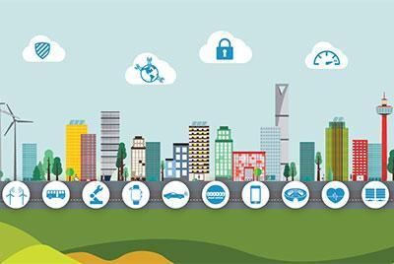

5G SIM

Definición y beneficios de la tarjeta SIM 5G para redes virtualizadas 5G.

[**Construyendo un nuevo modelo de confianza en la era 5G**](https://www.gemalto.com/latam/telecom/documentos/confianza-en-5g)

La red inalámbrica de la próxima (5ta) generación abordará la evolución más allá del internet móvil, y alcanzará al Internet de las Cosas masivo en el **2019 y 2020**. La evolución más notable en comparación con las redes 4G y 4.5G (LTE avanzado) actuales es que, aparte del aumento en la velocidad de los datos, los nuevos casos de uso del Internet de las Cosas y de la comunicación requerirán nuevos tipos de desempeño mejorado; como la “latencia baja”, que brinda una interacción en tiempo real a los servicios que utilizan la nube, lo que resulta clave, por ejemplo, para los vehículos autónomos. Además, el bajo consumo de energía permitirá que los objetos conectados funcionen durante meses o años sin la necesidad de intervención humana.

Las **redes 5G** estarán diseñadas para alcanzar el nivel de rendimiento que necesita el Internet de las Cosas masivo. Esto hará posible que se perciba un mundo completamente ubicuo y conectado.

**La tecnología 5G está caracterizada por 8 especificaciones:​**

* Una tasa de datos de hasta 10Gbps - > de 10 a 100 veces mejor que las redes 4G y 4.5G
* Latencia de 1 milisegundo
* Una banda ancha 1000 veces más rápida por unidad de área
* Hasta 100 dispositivos más conectados por unidad de área (en comparación con las redes 4G LTE)
* Disponibilidad del 99.999%
* Cobertura del 100%
* Reducción del 90% en el consumo de energía de la red
* Hasta 10 diez años de duración de la batería en los dispositivos IoT (Internet de las Cosas) de baja potencia.

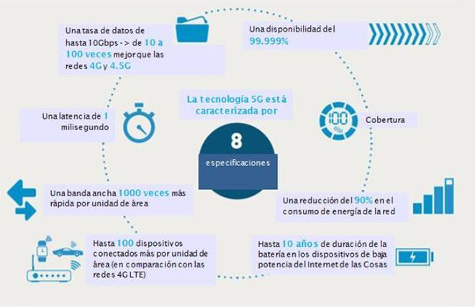

Internet:

